**计忆邮心logo设计**

计算机学院 大二 毛品 联系方式13521340209

1. **地标版**

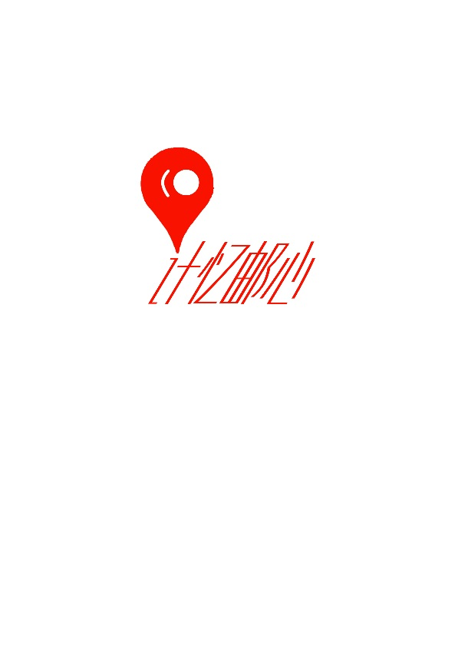

总体感觉像一幅地图，斜切的字体由一个指示标点指出，定位在北邮这片土地上的是我们四年的生活，在北邮这片土地上，在计算机学院，承载了我们人生中最美好的一段人生。地标上的小圈由一个变形的“10”组成，代表2010级的毕业，在这片土地上，开始铺天盖地。

1. **蜗牛版 光碟版**



其实光碟是我在做蜗牛时候突然想到的，因为简洁，而且四年的生活像一段悠久铭刻在光盘这种数字载体上，定会悠远不绝（最后的CD封面直接不用做了有木有~）。而右侧的蜗牛首先是身体和壳构成“10”的形态，其次蜗牛代表一种计算机人锲而不舍踏实努力的精神，又像一个唱片机，我们的唱片，我们的声音，会一直在这里回响的。

1. **小人版**

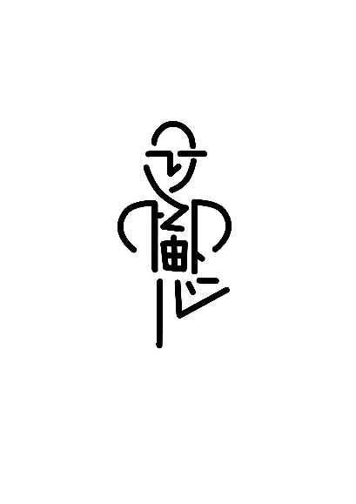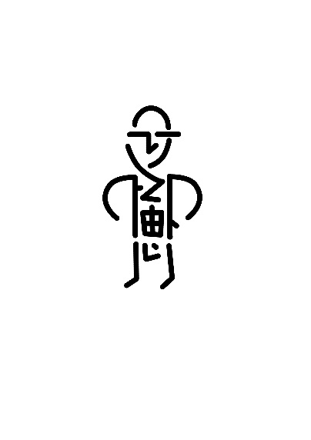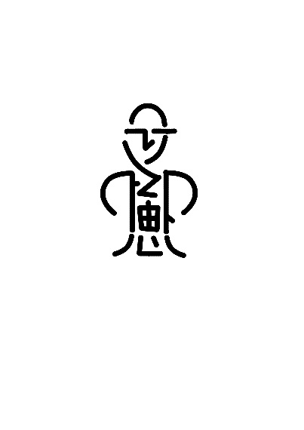

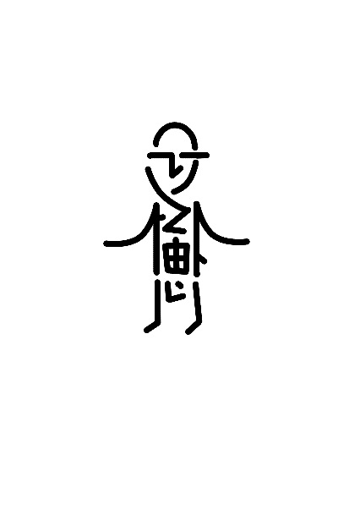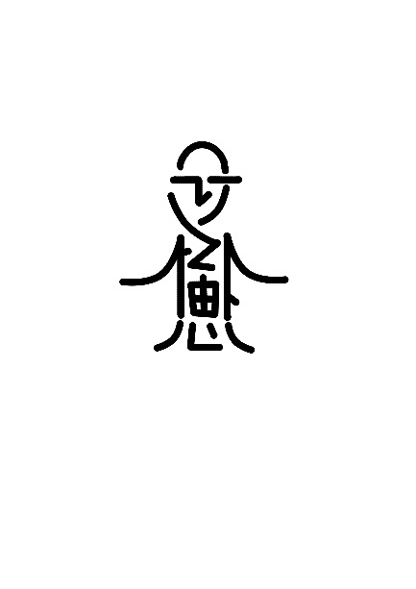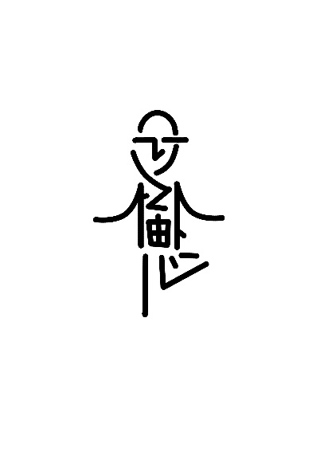

其实这个一点也不逗比……不要被表象欺骗了……这个logo小人总体由 计忆邮心 四个字 构成，其中小人的手可以根据需要向上或者向下= =，还有最后的心，可以是两只脚站在地上，也可以是一个裙子，还可以是一个向前奔跑的动态的感觉，没错汉字就是博大精深=V=。

1. **字体设计版**



这个是设计了最久的一个= =，因为很难把这些字在方形中切出来T T。我觉得这个总体来看最有设计感比较整吧，还有切角的设计会把大家的目光聚集到”邮”上。之后还可以换一些元素，加一些10啊什么的。

1. **四叶草版**



总logo就是一个四叶草啊没有那个字，总体非常小清新！（相比之下上一个就heavy爆了），其次四叶草嘛，总让人想到，友情，爱情，幸福，追逐，神马的= =。还有配色就是用比较旧的还是红绿搭配，四叶草的杆还有叶子上的露珠（其实就是一个点啊那有什么露珠啊）共同构成了”10“表示2010届，总之，四年有你，我很幸福。

当时在人人上看到帖子之后就想留言到底有木有福利= =后来觉得如果选上了岂不是无上的荣耀=V=，然后下午设计晚上p图第二天早上写文案，整理出了这个word！（当当当当..），计算机人的热情，祝学长学姐们，毕业快乐。

毛